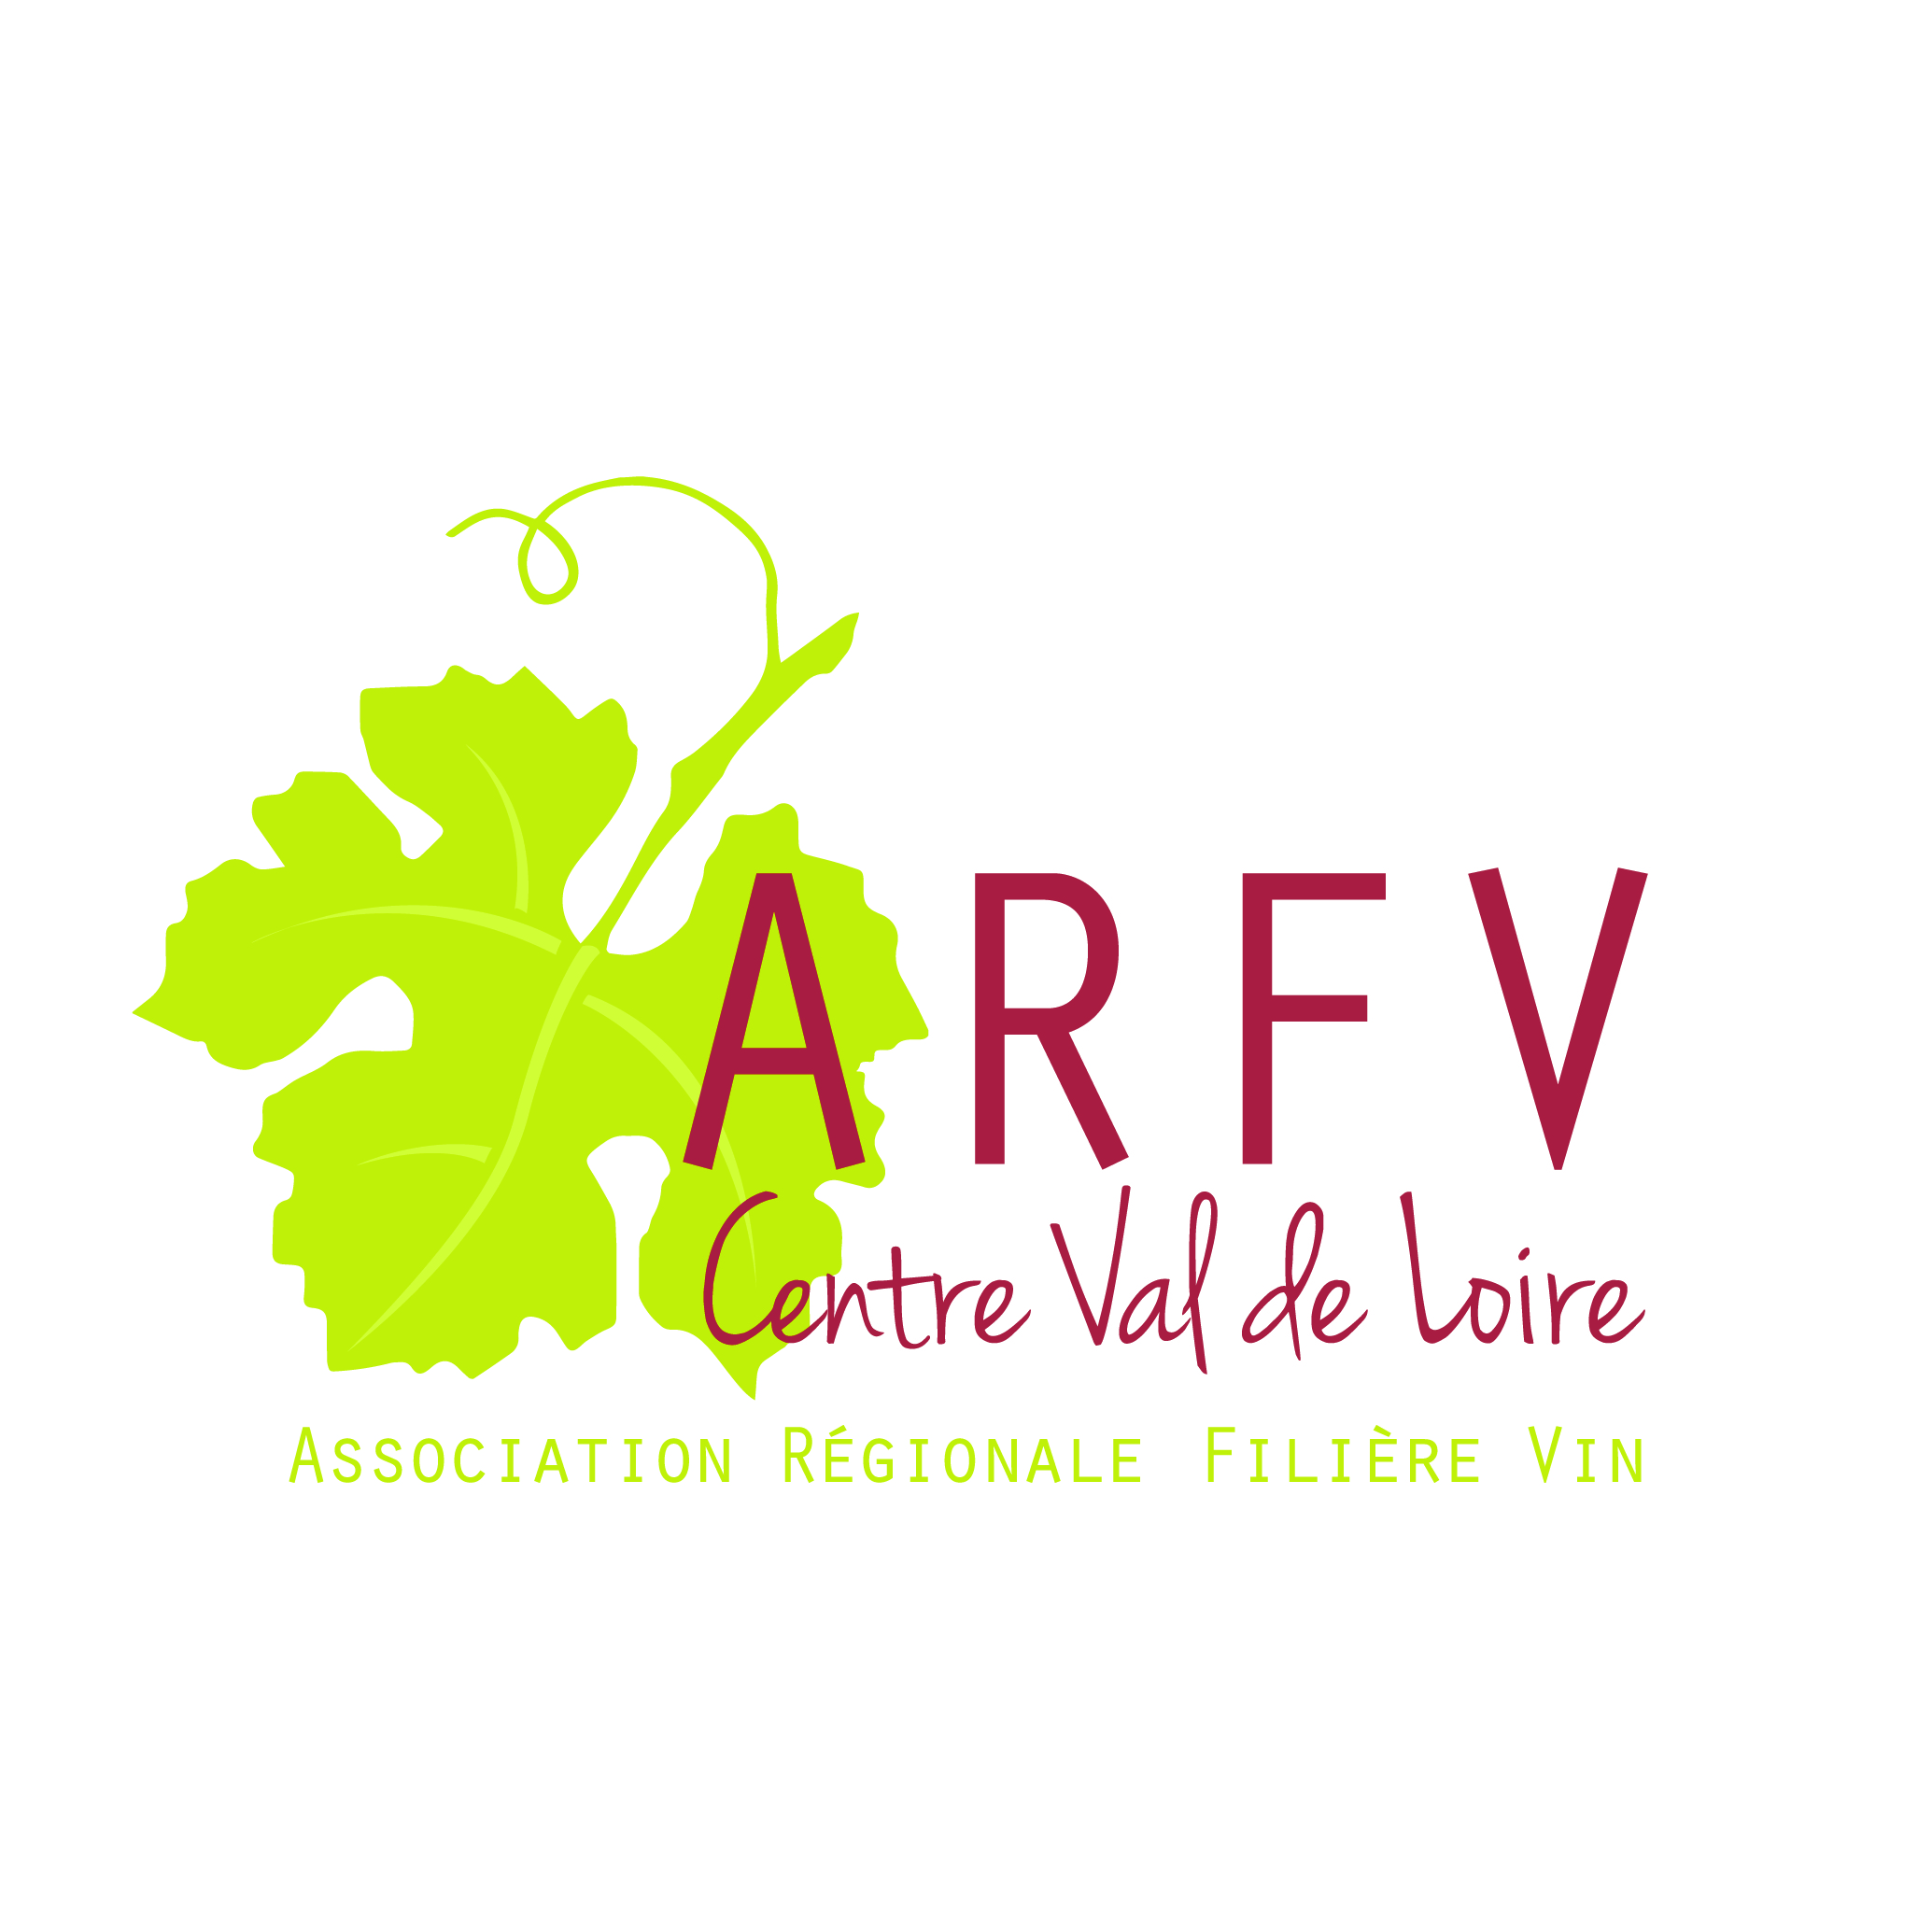



Conseil régional du Centre-Val de Loire ARFV
9 rue St Pierre Lentin 11, Place du Château
CS 97117 41 000 BLOIS
45 041 ORLEANS CEDEX 1 02 54 74 76 66 arfvcvdl@orange.fr

A retourner à l’Association Régionale de la Filière Vin

CAP FILIERE VITICULTURE 3G
16/06/2023 – 15/06/2027

CAP Exploitation (CAPEX)
Éléments constitutifs du dossier de demande de subvention
au titre du Contrat d'appui au projet d'exploitation

Nom du domaine porteur du projet :

Date de réception (réservé ARFV) :
Contenu à compléter :
P.2 Fiche de renseignements □
P.3-4 Présentation de l’exploitation □
P.5-6 Présentation du projet □

Organisme porteur du dossier :
Nom :
Technicien référent :
N° tél du technicien :
Cachet et signature

Devis pour les investissements prévus □
RIB (Relevé d’Identité Bancaire) □
Extrait Kbis du registre du commerce (si inscrit) □
Fiche SIREN (datant de moins de 3 mois) □
Attestation de régularité sociale □
Attestation certification AB de l’année □
en cours
Attestation certification HVE voie A □

Attestation SIQO □
Attestation d’engagement dans un groupe axé □ Transition agro-écologique (DEPHY, GIEE, 30 000…)

Contrat de prestation Chambre d’agriculture sur les thématiques : AB, biodiversité, désherbage mécanique, fertilité des sols, agriculture de conservation □

Pour les JA installés :
Certificat de conformité □
Plan d’entreprise □

ARFV :
Cachet et signature

PIECES A JOINDRE

FICHE DE RENSEIGNEMENTS

A retourner obligatoirement accompagnée
D’UN RELEVE D’IDENTITE BANCAIRE, d’un KBIS
et la fiche SIRENE (datant de moins de 3 mois) (dans des fichiers séparés)

Création Modification Emetteur :

NOM DE LA SOCIÉTÉ : Statut juridique

Association
Nom du Responsable :
Et Nom du Président (le cas échéant) : Société
Chambre consulaire
Activité : Organisme public ou semi-public
Exploitant agricole
Individu
Si société : Autre :

SARL SA EURL SNC GAEC SEM EARL Autre :

Numéro de SIRET :

  Ancien Code APE
  Nouveau Code APE

Adresse administrative (personnelle) | Adresse financière (exploitation)
Adresse :  Code postal : Ville :   :  :  ............@ ………………….: | Adresse :  Code postal : Ville :   :  :  ...............@ ……………….:

RÉFÉRENCES BANCAIRES (joindre un RIB)

Nom de l’établissement bancaire :

Code établissement code guichet N° de compte Clé
/__/__/__/__/__/ /__/__/__/__/__/ /__/__/__/__/__/__/__/__/__/__/__/ /__/__/

Les renseignements ci-dessus sont certifiés exacts,

A , le Nom et signature

Cadre réservé à l'administration Chargé de secteur :

N° de PROGOS /__/__/__/__/__/__/__/__/ N° de CORIOLIS /__/__/__/__/__/__/__/__/

PRESENTATION DE L’ENTREPRISE

NOM, RAISON SOCIALE ………………………………………..…………………………………………………………….

Adresse : …………………………………………………………….…………….……………………………………………..….
……………………………………………………………………………….……………………………………………………………….
………………………………………………………………………….…………………………………………………………..…………

Téléphone : …………………………………………………….…………………………………………………………………..…

Mail : ……………………………………………………………….……………………………………………………………………

Productions

Viticulture ◻
Grandes cultures ◻
Semences ◻
Elevage ◻
- Bovins lait ◻
- Caprins ◻
- Bovins viande ◻
- Volaille ◻
- Porcs ◻
- Autres ….. ◻

Viticulture

Catégorie (AOC, IGP, VSIG) | Surface (ha) selon dernière déclaration de récolte | Volume produit (hl) selon dernière déclaration de récolte | Mode de commercialisation en %  (bouteille, vrac, négoce, coop, chai, export…) | Signes de qualité  (Bio, Terra vitis…)

Volet environnemental :
Etes-vous engagé dans une démarche environnementale particulière ? ◻ Oui ◻ Non
(par exemple : diagnostic énergétique, diagnostic biodiversité etc…)
Si oui, précisez laquelle : ………………………………………………………………………………………….…………

Situation donnant lieu à l’éligibilité :

□ Jeune agriculteur ou Nouvel Agriculteur
□ Exploitation en Agriculture Biologique (ou en conversion)
□ Exploitation engagée dans un signe officiel de qualité (AOC/IGP)
□ Exploitation certifiée HVE
□ Exploitation engagée dans une ferme du réseau DEPHY, membre d’un GIEE, membre d’un « groupe 30 000 », membre du programme « Herbe et Fourrages », adhérent d’un GDA engagé dans la transition agroécologique ou engagé dans un contrat de prestation Chambre d’agriculture visant l’amélioration des performances sur les thèmes ci-après : agriculture biologique, biodiversité, désherbage mécanique, autonomie protéique, fertilité des sols, agriculture de conservation

Situation donnant lieu à une bonification du taux d’aide :

□ Exploitation en Agriculture Biologique (ou en conversion)
□ Demande d’aide réalisée par un JA (jeune agriculteur) ou NA (Nouveau Agriculteur)

Je soussigné(e) …………………………………………………………………… déclare sur l’honneur n’avoir fait l’objet d’aucune condamnation pénale à l’une ou plusieurs des dispositions concernant la conditionnalité des aides.

Fait à.………………………………………………………, le…………………………………

Nom et signature

PRESENTATION DU PROJET

Description du projet :
Type d’investissements :
◻ Outils limitants les intrants phytosanitaires (si non financés par les agences de l’eau)
(système de traitement localisé sur le rang (cuve, rampe…), système d'injection directe de la matière active, système de confinement et récupération des excédents de bouillie, panneaux de récupération des bouillies,... matériel de précision, traitement face par face, kit de rinçage extérieur des cuves, automatisation de rinçage….)

◻ Outils de désherbage mécanique et du travail du sol entre les rangs et sur les rangs, de gestion des couverts végétaux et des engrais verts

◻ Matériel de biodynamie : tisanière, dynamiseur, pulvérisateur biodynamie

Système de production actuel et évolutions envisagées
…………………………………………………………………………………………………………………………………………………….……
…………………………………………………………………………………………………………………………………………………….……
…………………………………………………………………………………………………………………………………………………….……
…………………………………………………………………………………………………………………………………………………….……
…………………………………………………………………………………………………………………………………………………….……
…………………………………………………………………………………………………………………………………………………….……

Motivations et description du projet (résumé)
……………………………………………………………………………………………………………………………………………………….…
…………………………………………………………………………………………………………………………………………………….……
……………………………………………………………………………………………………………………………………………………….…
……………………………………………………………………………………………………………………………………………………….…
……………………………………………………………………………………………………………………………………………………….…
…………………………………………………………………………………………………………………………………………………….……
…………………………………………………………………………………………………………………………………………………….……
…………………………………………………………………………………………………………………………………………………….……
…………………………………………………………………………………………………………………………………………………….……
…………………………………………………………………………………………………………………………………………………….……
…………………………………………………………………………………………………………………………………………………….……
…………………………………………………………………………………………………………………………………………………….……
…………………………………………………………………………………………………………………………………………………….……
…………………………………………………………………………………………………………………………………………………….……
…………………………………………………………………………………………………………………………………………………….……

Budget prévisionnel :

Investissements | Montant HT | Financements | Montant HT
 |  | Subvention
 |  | Prêt
 |  | Partenaire Filière
 |  | Autre subvention
 |  | Autofinancement
Total |  | Total

Signature du viticulteur :

Cachet et signature de l'organisme
porteur du dossier :

